**Základné info o (zimnej lige) v malom futbale seniorov 40+ ObFZ ZH v sezóne 2024/25:**

**Termín:** 01.01. - 30.6.2025  
**Miesto:** Areál FK Sitno Banská Štiavnica – umelá tráva, (Športová ulica, 969 01 B. Štiavnica)  
**Webová adresa:**[Oblastný futbalový zväz Žiar nad Hronom (ObFZ Žiar nad Hronom) | SPORTNET](https://sportnet.sme.sk/futbalnet/z/obfz-ziar-nad-hronom/)  
**Rozmery ihriska:** 50x30 m  
**Rozmer bránok:** 4x2 m  
**Lopta:** lopta o veľkosti č. 5 s klasickým odskokom  
**Hrací systém:** 6+1 (5+1)

**Hrací čas (základná časť)**: 2x25 (2x20) min, zápas môže skončiť remízou  
**Hrací čas (nadstavbová časť):** 2x25 (2x20) min, v prípade remízy bude nasledovať penaltový rozstrel  
**Bodovací systém:** za víťazstvo tím získa 3 body, za remízu 1 bod a za prehru 0 bodov  
Faktory rozhodujúce o postavení v tabuľke:  
1, vyšší počet bodov v tabuľke,  
2, vzájomný zápas (v prípade rovnosti bodov viacerých tímov, je to počet bodov získaných v minitabuľke),

3, rozdiel skóre v rámci minitabuľky,

4, väčší počet strelených gólov v rámci minitabuľky,

5, rozdiel skóre zo všetkých stretnutí,

6, väčší počet strelených gólov zo všetkých stretnutí,

7, los.

**Penaltový rozstrel:** V prípade remízy (jedná sa len o zápasy nadstavbovej časti playoff) bude nasledovať penaltový rozstrel. Los kapitánov za prítomnosti rozhodcu určí poradie kopajúcich. Každý tím má tri pokusy, pričom sa tímy striedajú po jednom pokuse. V prípade, ak sa po tretej sérií pokusov nerozhodne, tak sa mení poradie kopajúcich (poradie tímov AB, AB, AB sa zmení na BA BA BA až kým sa nerozhodne) a vymeniť sa musia všetci hráči, vrátane brankára! V prípade, že už penaltu kopal každý jeden hráč mužstva, tak v tomto prípade môžu hráči kopať penaltu druhýkrát, pričom sa musí opäť dodržať pravidlo o vystriedaní všetkých hráčov vrátané brankára. Takýmto spôsobom sa pokračuje až do rozhodnutia.

**Registrácia:**Každý tím sa musí povinne registrovať formou prihlasovacieho mailu na emaily [phanzlik79@gmail.com](mailto:phanzlik79@gmail.com) a [obfzzh@futbalsfz.sk](mailto:obfzzh@futbalsfz.sk) a to najneskôr dňa 31.1.2025 do 16:00 hod.  
**Oprávnenosť štartu hráča: hráč, ktorý v roku 2025 dovŕšil, alebo dovŕši fyzický vek 40 rokov**

**Povolená obuv:** kopačky, tarfy, alebo halovky; kopačky s kovovými kolíkmi sú zakázané!

**Skupiny a termíny zápasov:** Rozlosovanie zápasov a samotný hrací systém bude stanovený po nahlásení počtu súťažných mužstiev. Rozlosovanie sa uskutoční dňa 31.1.2025 o 18:00 hod. v zasadacej miestnosti FK Sitno B. Štiavnica. Na rozlosovaní by sme prebrali požiadavky, návrhy jednotlivých mužstiev čo sa týka hracieho systému (termíny, časy, počet zápasov v základnej skupine, štartovného a pod.)

**Povinná výbava hráča:**dres, trenírky a štucne, predpísaná obuv **a holenné chrániče!!!**Holenné chrániče sú povinné a budú kontrolované zo strany rozhodcov pred každým jedným zápasom. **Trest za ČK:**oslabenie tímy na plné 2 minúty (potrestaný tím hrá oslabenie o l hráča v poli menej) a stop v danom zápase + automaticky stop na ďalší zápas

**Trest za ŽK:**v prípade inkasovania 2 žltých kariet v jednom zápase hráč automaticky obdrží červenú kartu, čo znamená oslabenie tímu na plné 2 minúty (potrestaný tím hrá oslabenie o l hráča v poli menej) a stop v danom zápase + automaticky stop na ďalší zápas. **Registrácia hráčov:** Svoje súpisky hráčov je potrebné doniesť na rozlosovanie dňa 31.1.2025

**Štartovné: 30,- euro bez osvetlenia na zápas, 50,- euro s osvetlením na zápas**

**Organizátor si vyhradzuje právo na akékoľvek zmeny propozícií, no musí o tom informovať všetky zúčastnené tímy.**

**Zodpovedné osoby za turnaj:**  
Riaditeľ ligy seniorov 40+ – Juraj JURICA 0902 798 696)  
Vedúci ligy seniorov 40+ – Ľubomír BARÁK 0903 501 562)  
Kontaktná osoba pre tímy – Pavel HANZLÍK ([phanzlik79@gmail.com](mailto:phanzlik79@gmail.com), 0905 589 572

– Tomáš GEMZA ([obfzzh@futbalsfz.sk](mailto:obfzzh@futbalsfz.sk) 0908 933 715)

Chceme upozorniť všetkých hráčov, aby dodržiavali slušne správanie na ihrisku aj mimo neho, či už smerom k protihráčom, spoluhráčom a obzvlášť k personálu, ktorý sa bude podieľať na organizácií (rozhodcovia)

* Organizátor môže poskytnúť výnimku pre účasť hráča na základe požiadania tímu.

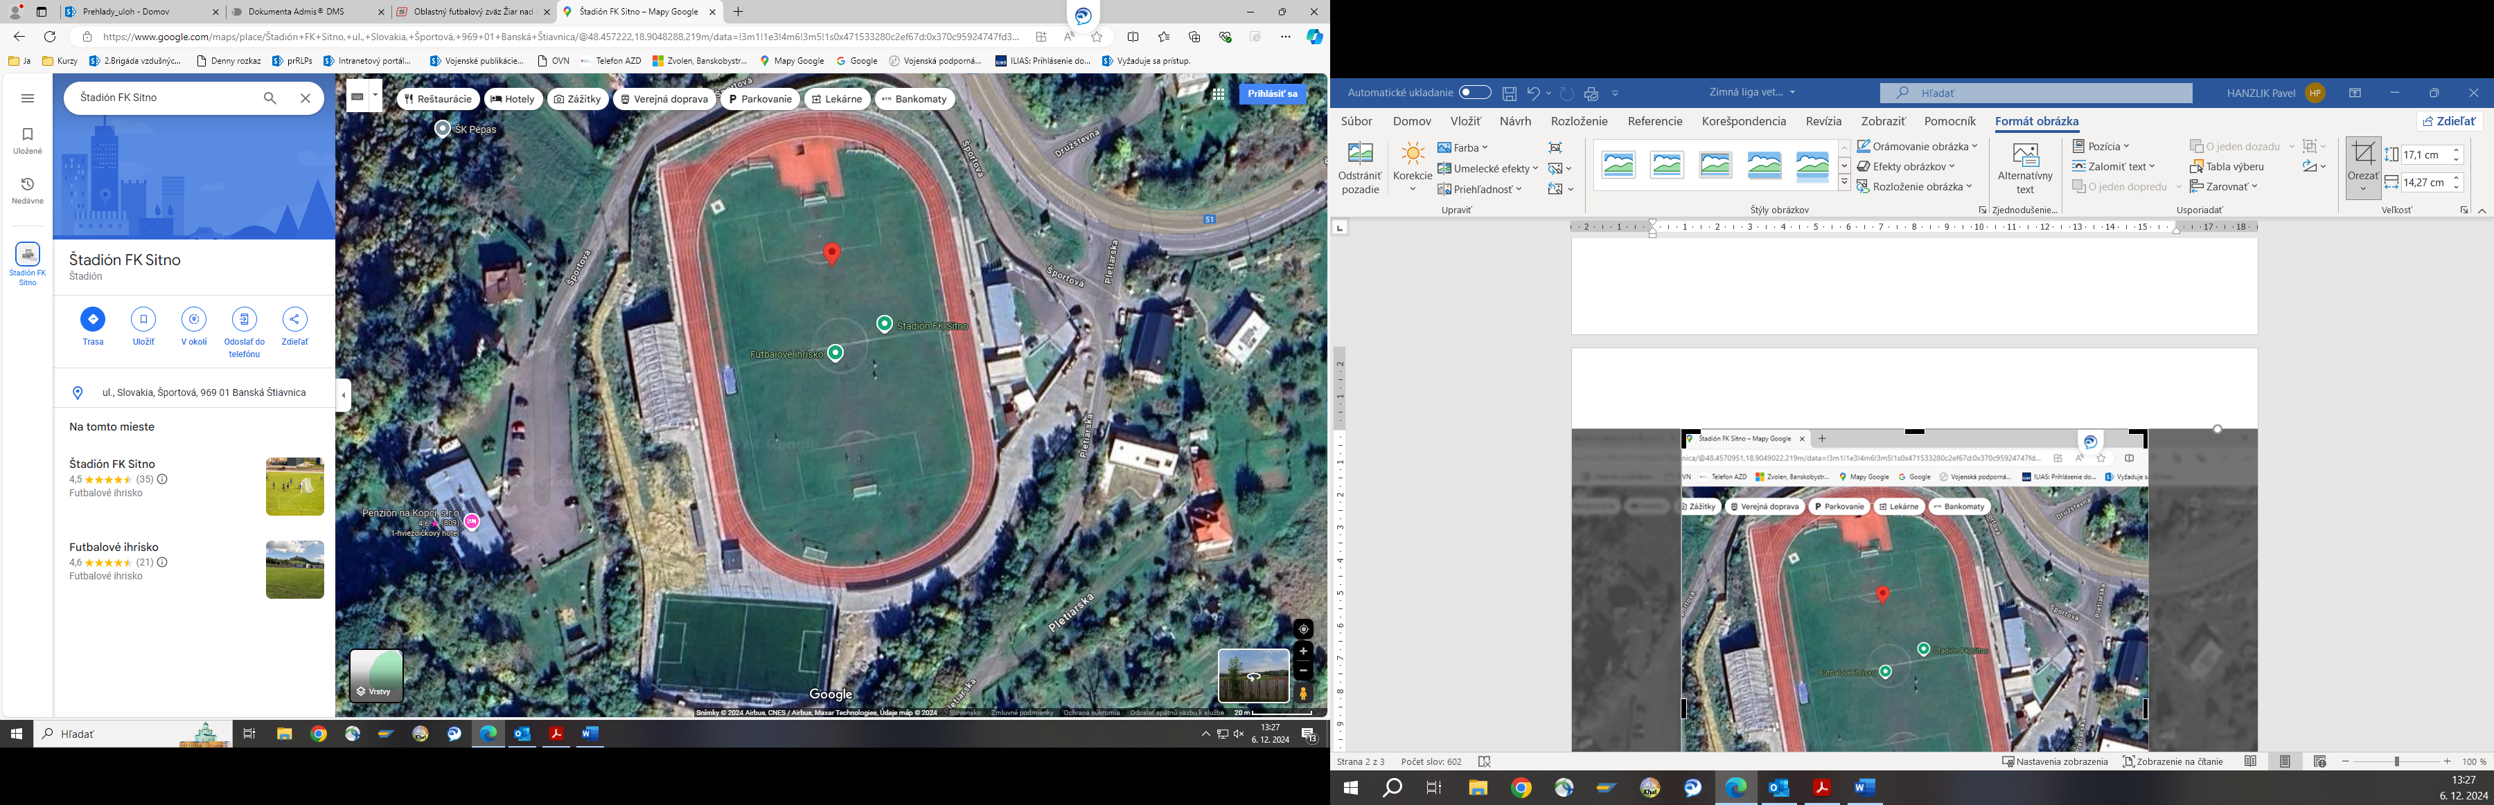

**3**

**2**

**1**

1 – parkovisko

2 – vstup do areálu

3 – šatne

4 – ihrisko umelá tráva